***Nombre del Alumno: Brenda Hibana Jiménez Torreblanca***

***Nombre del tema: mapa conceptual sistema nervioso***

***Parcial: 1***

***Nombre de la Materia: Fisiopatología***

***Nombre del profesor: Karla Patricia Cabrera García***

***Nombre de la Licenciatura: enfermería***

***Cuatrimestre: 4***

SISTEMA NERVIOSO PERIFEROCO

SNP

SISTEMA NERVIOSO CENTRAL

SNC

AGRUPADO POR

SISTEMA NERVIOSO

SE ENCARGA DE permite dividido en

Coordinar y gobernar al funcionamiento de todo el organismo.

Sistema nervioso vegetativo

SNA.

sistema nervioso somático

SNS.

Comunicación entre medio externo interno y el SNC

Formado por

Medula espinal

Encéfalo

Protegido Comprende Protegido dividido en

Los huesos del cráneo

Por la columna vertebral

Sistema nervioso parasimpático.

Sistema nervioso simpático

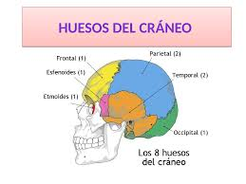 Formado por

Ganglios nerviosos

Nervios

